Thema “Water”

Doel:
De verschillende activiteiten hebben verschillende doelen.
- Drijven en zinken: Kinderen kunnen aan het eind van deze activiteit van bepaalde voorwerpen vertellen of het blijft drijven of dat het zinkt. Ze leren dat materialen die zwaar zijn vaak zinken en materialen die licht zijn blijven drijven.
- Toverdrankjes maken: Kinderen zien hoe water eruit ziet. En dat water er op verschillende manieren kan uitzien als je er andere dingen bij doet, terwijl het water gewoon hetzelfde blijft krijgt het toch een ander uiterlijk.
- Het maken van een sloot of vijver: Kinderen weten hoe een sloot of vijver eruit ziet en wat er omheen en in leeft. Ze nemen wat ze zagen bij de vijver mee naar de BSO om er vervolgens zelf een te knutselen.

Begeleider:
De begeleider vertelt kinderen over drijven en zinken, begeleidt kinderen bij het helpen van de toverdrankjes (benoemen wat ze erin doen), prikkel de fantasie en houdt de kinderen goed in de gaten bij de slootexcursie. Ook daar is het belangrijk veel vragen te stellen.

Aantal kinderen:
6-8 kinderen

Activiteiten:
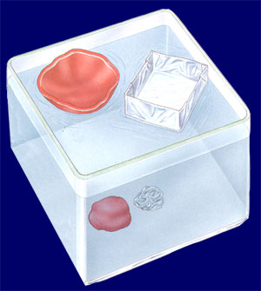
Drijven en zinken
Wat is zwaarder dan water? En wat is lichter dan water? Dus wat zinkt naar de bodem en wat blijft drijven? Pak twee hoepels. Een hoepel is voor de voorwerpen die blijven drijven en een hoepel is voor de voorwerpen die zinken. Na het testen leg je voorwerp in de goede hoepel.

Inleiding:
De bak water laten zien. Wat is drijven? Wat is zinken? De voorwerpen introduceren. Je mag alles gebruiken wat hier op tafel ligt aan materialen. We gaan kijken wat van deze voorwerpen blijft drijven en wat er zinkt. In de rode hoepel leg je de voorwerpen die zinken. En in de blauwe hoepel leg je de voorwerpen die blijven drijven. Eventueel een samen doen.

Kern:
Begeleiden tijdens de activiteit. Kinderen ontdekken alles zelf en doen de dingen ook zelf. Let op of ze in goede hoepel leggen. En laat de kinderen ontdekken dat zware dingen vaak zinken en lichte dingen vaak blijven drijven. Laat ze verschillende materialen in elke hand één ding met elkaar vergelijken op gewicht. Vervolgens weten de kinderen wat lichter en zwaarder is en laat ze schatten wat zal zinken en wat zal drijven.

Slot:
Afdrogen van materialen en tellen hoeveel voorwerpen drijven en hoeveel voorwerpen zinken. Complimenteren. Evaluatie. Wat vonden de kinderen leuk aan de activiteit? Wat niet? Wat zinkt? Zware of lichte dingen? Wat zinkt? Zware of lichte dingen? Vond je het spelen met water leuk? Etc.

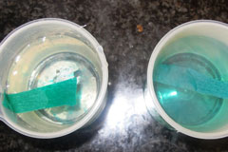
Maken van Toverdranken
Hoe ziet water eruit? Is doorzichtig. Kunnen we dat ook veranderen? We proberen met verschillende dingen het water er anders te laten uitzien.
Inleiding:
Kinderen krijgen allemaal een glas/doorzichtig plastic bekertje met water. We bekijken het water. Zit er wat in? Hoe ziet water eruit? Kunnen we erdoorheen kijken? Nu heb ik een aantal dingen meegenomen die hier op tafel liggen. We gaan namelijk toverdranken maken. We maken van dit saaie doorzichtige water, toverdranken. Je mag alles hier gebruiken, één ding tegelijkertijd erin doen en kijken wat er gebeurd.

Kern:
Kinderen gaan aan de slag met verschillende voorwerpen die ze in het water doen. Wat gebeurd er na elk ingrediënt? Wat zien de kinderen? Zien ze verschillen? Begeleid hierin door vragen te stellen.

Slot:
Vat samen dat je dus van water verschillende mengsels kunt maken. Je doet iets bij gewoon simpel water en komt iets heel leuks uit. Of het verandert van kleur of je ziet het troebel worden etc. Je vat samen wat je hebt ontdekt. Evaluatie wat vonden de kinderen ervan?

Het maken van een sloot of vijver
Hoe ziet een sloot of vijver er ook alweer uit? Wie heeft er in de buurt waar hij woont een vijver of sloot? Wat zie je daar allemaal? We maken een wandeling naar een vijver in de buurt. We bekijken de planten en bespreken de dieren die erin zitten of omheen. Daarna gaan we terug naar de BSO en gaan wee een sloot knutselen. Kinderen mogen wat gras, delen van een plant, zand etc. van buiten meenemen.
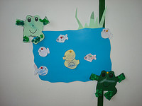
Inleiding:
Praten over sloten en vijvers. Wat is het? Waar kun je het vinden? Wie kent er vijver bij hun in de buurt? Hoe ziet een vijver eruit? Wat zit er in de vijver en eromheen? Denk ook eens aan dieren die je daar tegen komt. Etc. Een interactief gesprek met de kinderen of vijvers en sloten. Vervolgens pakken we de jassen en gaan we een stukje lopen naar de vijver/sloot toe. We bekijken hoe het eruit ziet. Bespreken of we de dingen zien die tijdens het gesprek zijn genoemd en geven de kinderen de tijd wat dingen te verzamelen die we op onze tekening kunnen plakken. Zoals gras, zand, etc. Die doen ze in hun boterhamzakje.

Kern:
We zijn terug op de BSO aangekomen. Er ligt op tafel verschillende soorten papier klaar en een vel waarop een sloot kan worden gemaakt. Je kunt bij de kinderen kijken en helpen met knippen hier en daar. Als kinderen vastlopen kun je opnoemen wat we ook alweer allemaal zagen bij de sloot. Water, gras, vissen, vogels, etc. Nu weten de kinderen weer wat ze kunnen gaan knippen. Met dieren moet je bij het knippen wat helpen of een voorbeeld maken. Denk ook aan de natuurlijke materialen die ze kunnen opplakken.

Slot:
Bekijken van de sloten en vijvers van de kinderen. Ze mogen benoemen wat ze allemaal hebben geknipt en opgeplakt. Dan nog de evaluatie of ze het leuk vonden om te doen. Was het moeilijk om te maken? Wat vond je ervan dat we naar de vijver toegingen? Leuk idee dat je dingen mocht verzamelen?

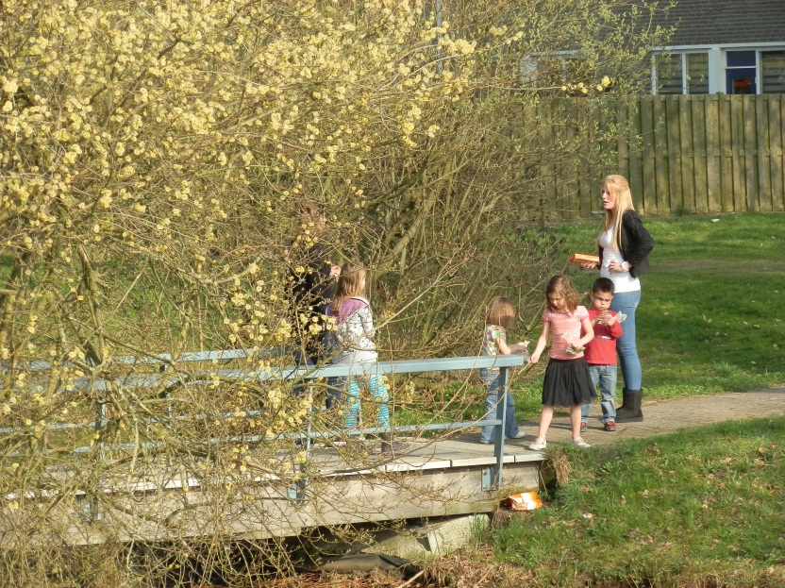
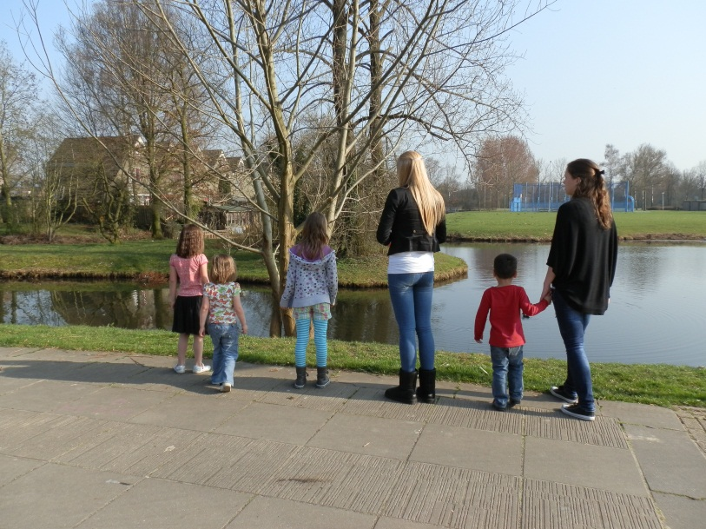
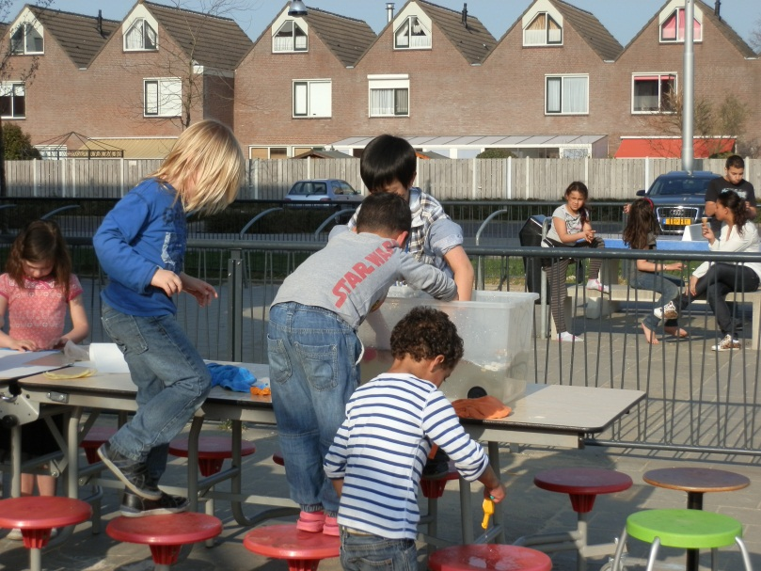
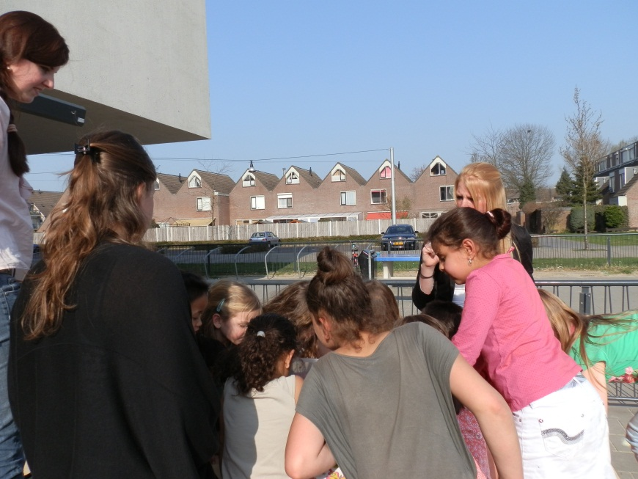
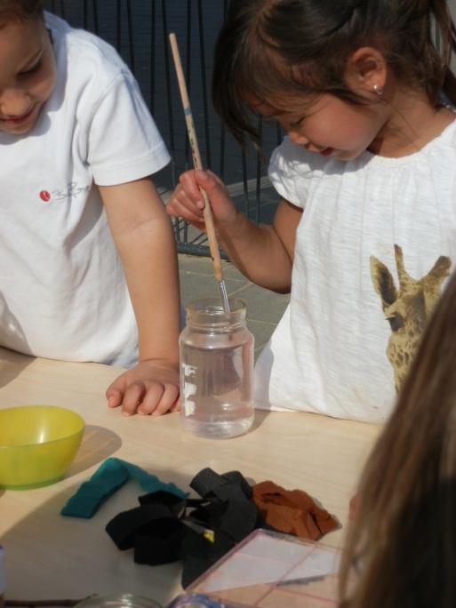
Foto’s van de activiteiten

